Một người gửi tiết kiệm vào một ngân hàng với lãi suất 7,2%/năm. Biết rằng nếu không rút tiền ra khỏi ngân hàng thì cứ sau mỗi năm số tiền lãi sẽ được nhập vào vốn để tính lãi cho năm tiếp theo. Hỏi sau ít nhất bao nhiêu năm người đo thu được (cả số tiền gửi ban đầu và lãi) gấp đôi số tiền gửi ban đầu, giả định trong khoảng thời gian này lãi suất không thay đổi và người đó không rút tiền ra??
11 năm
12 năm
9 năm
*10 năm
13 năm
>10 năm

Đường cong trong hình vẽ bên là đồ thị của hàm số nào dưới đây?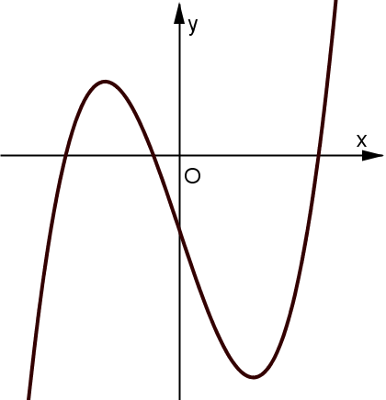
$y=-{{x}^{4}}+{{x}^{2}}-1$
$y=-{{x}^{4}}+2{{x}^{2}}-1$
$y=-{{x}^{4}}+3{{x}^{2}}-1$
*$y=-{{x}^{3}}-3x-1$
>$y=-{{x}^{3}}-3x-1$

Cho hàm số \[y=f(x)\] có bảng biến thiên như sau, Hàm số đã cho đồng biến trên khoảng nào dưới đây ? 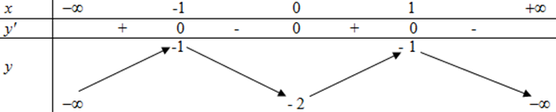
(- 1; 0)
(1; \[+\infty \])
(\[-\infty \]; 1)
*(0; 1)

Số phức \[5+6i\] có phần thực bằng
-5
*5
6
-6

Nguyên hàm của hàm số\[y={{x}^{4}}+{{x}^{2}}\] là
\[4{{x}^{3}}+2x+C\]
*\[\frac{1}{5}{{x}^{5}}+\frac{1}{3}{{x}^{3}}+C\]
\[{{x}^{4}}+{{x}^{2}}+C\]
\[{{x}^{5}}+{{x}^{3}}+C\]

